РЕАЛИЗАЦИЯ ФАЙЛОВ: СВЯЗНЫЕ СПИСКИ И fat

**Размещение с использованием связанного списка**

Второй метод хранения файлов заключается в представлении каждого файла в виде связанного списка дисковых блоков (рис. 4.8). Первое слово каждого блока исполь- зуется в качестве указателя на следующий блок, а вся остальная часть блока предна- значается для хранения данных

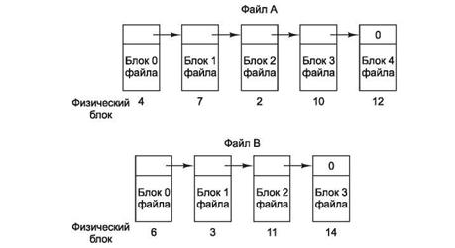

В отличие от непрерывного размещения, в этом методе может быть использован каждый дисковый блок. При этом потери дискового пространства на фрагментацию отсутствуют (за исключением внутренней фрагментации в последнем блоке). Кроме того, достаточно, чтобы в записи каталога хранился только дисковый адрес первого блока

**Размещение с помощью связанного списка, использующего таблицу в памяти**

Оба недостатка размещения с помощью связанных списков могут быть устранены за счет изъятия слова указателя из каждого дискового блока и помещения его в таблицу в памяти.

Такая таблица, находящаяся в оперативной памяти, называется **FAT**

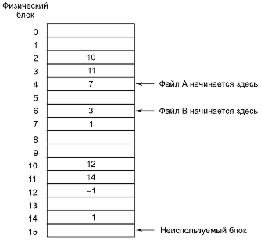

При использовании такой организации для данных доступен весь блок. Кроме того, на- много упрощается произвольный доступ. Хотя для поиска заданного смещения в файле по-прежнему нужно идти по цепочке, эта цепочка целиком находится в памяти, поэто- му проход по ней может осуществляться без обращений к диску. Как и в предыдущем методе, в записи каталога достаточно хранить одно целое число (номер начального блока) и по-прежнему получать возможность определения местоположения всех бло- ков независимо от того, насколько большим будет размер файла.